广深铁路股份有限公司广州南车站
事 项 通 知
广州南站客服事项〔2016〕80号
签发：刘慧 会签：罗华强 核稿：寇林
拟稿：陆健霞 部门：客运服务科 电话：54982
主送：客运、小榄、珠海、韶关、肇庆东车间、各中间站。
抄送：站领导、各科室、湖南铁路联创技术发展中心。

客运电梯9月份安全隐患排查分析通报

9月份，车站由安技科、客服科、相关车间电梯管理专干、各中间站负责人联合湖南联创、电梯维保单位组成安全隐患排查小组对管内客运电梯进行月度检查，现将检查情况分析通报如下：
一、好的做法
1.国庆节前，车站设备组对各车间、中间站扶梯坏的扩音器进行了维修。
2.以安全评估为契机，对车站电梯进行了一次安全隐患排查，督促联创、厂家加强电梯维修保养，确保了电梯设备性能状态良好。
二、存在问题
9月份，车站自查发现客运电梯问题73个。
1.按电梯类型分类
检查客运电梯发现的问题中，属于设备类问题60个，自动扶梯38个，占63%；垂直电梯22个，占37%。
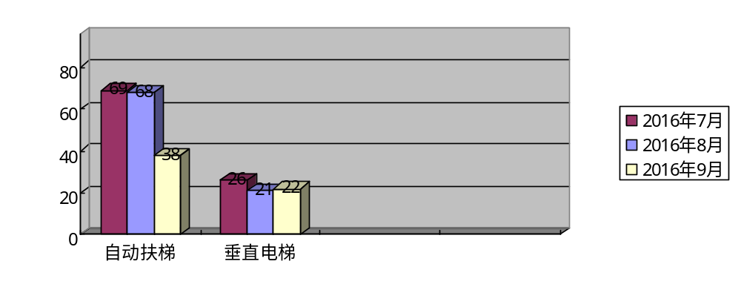 2.按问题类型分类
管理问题13个，占18%；设备隐患60个，占82%。

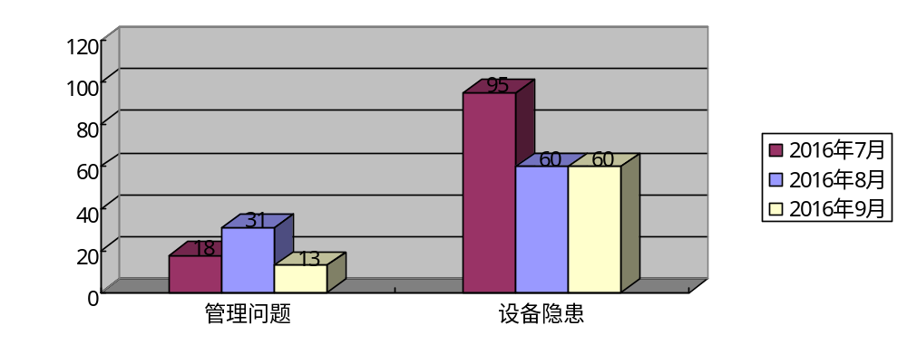 3.按故障类型分类
检查客运电梯发现设备隐患问题中，其中梳齿板问题6个，占10%；安全开关问题7个，占12%；井道积水问题1个，占2%；电梯偷停（异常）问题6个，占10%；电梯异响问题5个，占8%；旅客乘梯不当问题5，占8%；电路元件接触不良问题8个，占13%；其它问题22个，占37%（其中下雨天气影响7个，占12%）。
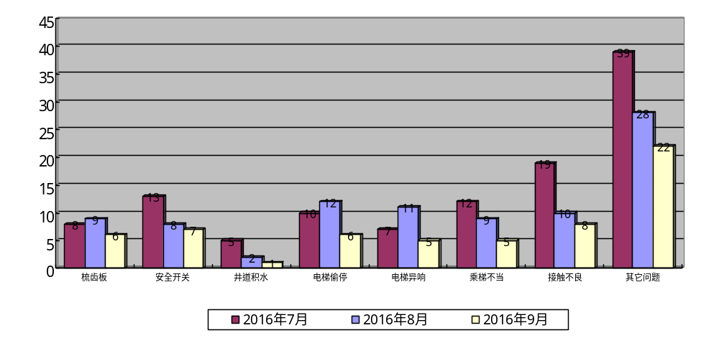

4.按责任部门分类
客运车间34个，占47%；珠海车间10个，占14%；小榄车间19个，占26%；韶关车间7个，占9%；肇庆东车间3个，占4%。
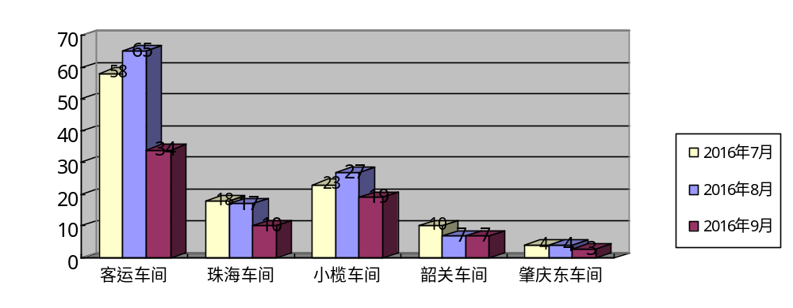 5.按问题整改情况分类
已整改72个，占99%；整改中1个，占1%。

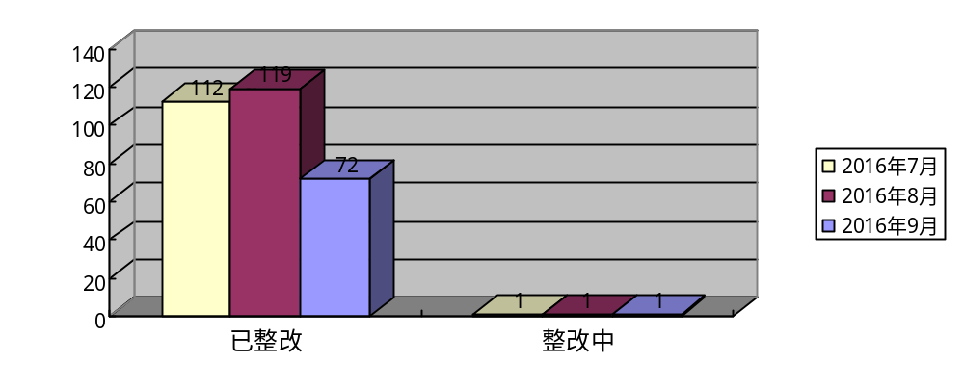
三、原因分析
(1)旅客不文明乘梯。一是8月30日，G6538次列车到达广州南站，一儿童因双手同时搭在扶手带上，在电梯出口不慎被梯级夹伤脚趾。二是9月21日，新会站检查发现旅客推婴儿车乘坐手扶电梯，对其进行劝阻，执意要乘坐手扶电梯。三是9月22日，南头站C7622次放客时，发现有旅客携带大件行李，客运员劝说旅客搭乘扶梯上站台候车，旅客不听劝阻。
(2)电梯管理方面。一是9月2日,检查客运车间电梯2小时巡查制度登记执行情况,东北验证区8台电梯,检查记录从11:30-22:30止未进行任何检查登记。二是9月15日,肇庆东站当日出站口８－９站台扶梯运行正常，但报值班室的信息故障，与实际不符。
(3)设备隐患较多。一是9月份中，电梯不运行（异常）问题有6件，主要是由于线路故障、扶手带损坏、轿厢门下槽有灰尘、保护开关动作。二是广珠线室外电梯受雨天影响需断电停梯使用。三是9月份中，电梯异响问题5件，主要是由于传动链故障、导向轮松动、梯级松动、变频器故障。四是梳齿板断裂问题6件，主要是由于卡异物、行李撞击、使用频繁造成、紧固螺丝松动。
四、有关要求
1.落实电梯安全管理员职责。取得《特种设备作业人员证》（A4证）资格的电梯安全管理员做好电梯日常巡视、维修维保监督确认、开梯钥匙使用保管、定期检验督促、应急处置、故障报修等工作。
2.督促做好电梯自行检查工作。每年度由湖南联创组织，车站督促电梯维保厂家进行1次自行检查，并由厂家出具有检查和审核人员的签字、加盖维保单位公章或者其他专用章的自行检查记录或者报告，车站需将其作为客运电梯安全技术档案内容存档保管。
3.配合做好电梯定期检验。年底期间有较多电梯需要进行年度自行检查，车站督促好湖南联创在《安全检验合格》标志规定的检验有效期届满前1个月，向特种设备检验检测机构提出定期检验申请。检验时，电梯安全管理员做好监督、配合工作。未经定期检验或者检验不合格的电梯，不得继续使用。

附件：广州南站客运电梯安全隐患问题库

广深股份广州南车站
2016年10月20日
附件:

广州南站客运电梯安全隐患问题库 2016年9月
序号 | 部门 | 中间站 | 内部编号 | 检查人 | 检查  日期 | 安装  位置 | 电梯  类别 | 发现问题 | 原因分析 | 整改部门 | 责任人 | 整改措施 | 整改  期限 | 整改  情况
1 | 客运车间 |  |  | 高伟华高景丰 | 8月26日 | 8、9站台北三层进站 | 自动扶梯 | FT5-2梳齿板断齿。 | 行李撞击。 | 湖南联创 | 邹毅 | 通知厂家到现场，更1块梳齿板调整后已修复，加强宣传引导旅客。 | 8月26日 | 已整改
2 | 客运车间 |  |  | 高伟华高景丰 | 8月26日 | A22-23站台南 | 垂直电梯 | DT12-1轿厢门关门异常。 | 光幕条松动。 | 湖南联创 | 邹毅 | 通知厂家到现场紧固光幕条，排查其它电梯。 | 8月26日 | 已整改
3 | 客运车间 |  |  | 陆健霞  高伟华高景丰 | 8月26日 | 东北广厅首层(东) | 自动扶梯 | FT0-3梳齿板断齿。 | 乘客乘梯不当。 | 湖南联创 | 邹毅 | 厂家更换一块梳齿板，加强宣传引导旅客。 | 8月26日 | 已整改
4 | 客运车间 |  |  | 高伟华高景丰 | 8月26日 | 10、11站台南三层进站 | 自动扶梯 | FT6-5盖板开关损坏。 | 盖板开关磨损。 | 湖南联创 | 邹毅 | 更换一个盖板开关，排查其它电梯。 | 8月26日 | 已整改
5 | 客运车间 |  |  | 高景丰 | 8月27日 | 西南广厅首层(西) | 自动扶梯 | FT16-3下头部右边扶手带导轨脱轨。 | 扶手带拉长。 | 湖南联创 | 邹毅 | 通知厂家到现场，更换一个弯头链、端部导轨已修复，排查其它电梯。 | 8月27日 | 已整改
6 | 客运车间 |  |  | 高景丰 | 8月27日 | 26、27站台北三层进站 | 自动扶梯 | FT14-2报故障“14” 。 | 右扶手速度异常。 | 湖南联创 | 邹毅 | 厂家断电复位后已开启，加强巡视检查。 | 8月27日 | 已整改
7 | 客运车间 |  |  | 高景丰 | 8月27日 | 6、7站台北出站 | 自动扶梯 | FT4-2下头部右边毛刷脱离。 | 固定毛刷螺母脱离。 | 湖南联创 | 邹毅 | 通知厂家到现场，对毛刷进行固定，加强巡视检查。 | 8月27日 | 已整改
8 | 客运车间 |  |  | 文华竞 | 8月28日 | 商业层A24-25 | 垂直电梯 | DT24-8不关门。 | 轿厢门锁故障。 | 湖南联创 | 邹毅 | 通知厂家到现场调试后已恢复使用，加强巡视检查。 | 8月28日 | 已整改
9 | 客运车间 |  |  | 寇林  高伟华 | 8月30日 |  | 电梯管理 | G6538次列车到达广州南站，一儿童因双手同时搭在扶手带上，在电梯出口不慎被梯级夹伤脚趾。 | 旅客不文明乘梯，大人未照看好小孩。 | 客运车间 | 高伟华 | 及时通知厂家救援、送医院救治，现场加强宣传引导，发生紧急情况，及时按停电梯。 | 9月1日 | 已整改
10 | 客运车间 |  |  | 司徒  伟雄 | 9月1日 | 西南广厅首层(西) | 自动扶梯 | FT16-3下头部围裙板变形翘起。 | 行李撞击。 | 湖南联创 | 邹毅 | 通知厂家到现场调整，排查其它电梯。 | 9月1日 | 已整改
11 | 客运车间 |  |  | 高景丰 | 9月2日 | A20-21站台南 | 垂直电梯 | DT11-1钢丝轴轮有异响。 | 钢丝轴轮有石头。 | 湖南联创 | 邹毅 | 通知厂家到现场将石头取出，排查其它电梯。 | 9月2日 | 已整改
12 | 客运车间 |  |  | 陆健霞 | 9月2日 |  | 电梯管理 | 检查客运车间电梯2小时巡查制度登记执行情况,东北验证区8台电梯,检查记录人从11:30-22:30止未进行任何检查登记,。 | 电梯2小时巡查工作落实不到位 | 客运车间 | 高伟华 | 按章考核，按要求认真落实电梯2小时检查，车间管理干部、值班员做好督促工作。 | 9月2日 | 已整改
13 | 客运车间 |  |  | 高景丰 | 9月3日 | 26、27站台南三层进站 | 自动扶梯 | FT14-5异响。 | 驱动链松动。 | 湖南联创 | 邹毅 | 通知厂家到现场调整已修复，排查其它电梯。 | 9月3日 | 已整改
14 | 客运车间 |  |  | 高景丰 | 9月3日 | 16、17站台北出站 | 自动扶梯 | FT9-2报故障“8” 。 | 电动机抱闸未打开,闸瓦磨损。 | 湖南联创 | 邹毅 | 通知厂家到现场，断电复位，排查其它电梯。 | 9月3日 | 已整改
15 | 客运车间 |  |  | 高景丰 | 9月3日 | 8、9站台北三层进站 | 自动扶梯 | FT5-2下头部右边出入口异响。 | 下头部右边出入口保护开关异响。 | 湖南联创 | 邹毅 | 厂家调整后修复，排查其它电梯。 | 9月3日 | 已整改
16 | 客运车间 |  |  | 高景丰 | 9月4日 | 西南广厅首层(西) | 自动扶梯 | FT16-3上头部左边毛刷头缺失。 | 行李撞击。 | 湖南联创 | 邹毅 | 厂家更换一个毛刷头，加强巡检。 | 9月4日 | 已整改
17 | 客运车间 |  |  | 寇林  高伟华高景丰 | 9月6日 | 东南落客平台(外) | 自动扶梯 | FT0-2扶手带脱落。 | 自然脱落。 | 湖南联创 | 邹毅 | 通知厂家到现场，调整扶手带，加强巡检。 | 9月6日 | 已整改
18 | 客运车间 |  |  | 高景丰 | 9月7日 | A22-23站台南 | 垂直电梯 | DT12-1关门不灵敏。 | 右边光幕脱落。 | 湖南联创 | 邹毅 | 通知厂家进行加固，加强巡检。 | 9月7日 | 已整改
19 | 客运车间 |  |  | 高景丰 | 9月7日 | 西北广厅首层(西) | 自动扶梯 | FT16-1上头部左边毛刷被撞弯变形 | 行李撞击。 | 湖南联创 | 邹毅 | 厂家到现场调整，加强宣传引导。 | 9月7日 | 已整改
20 | 客运车间 |  |  | 司徒  伟雄 | 9月8日 | 1站台南进站 | 自动扶梯 | FT1-2 24V电源烧坏。 | 电源烧毁。 | 湖南联创 | 邹毅 | 厂家更换一个24V电源，加强巡检。 | 9月8日 | 已整改
21 | 客运车间 |  |  | 司徒  伟雄 | 9月11日 | 东南广厅首层(西) | 自动扶梯 | FT0-6报故障“H”。 | 主机速度异常 | 湖南联创 | 邹毅 | 断电复位后恢复，排查其它电梯。 | 9月11日 | 已整改
22 | 客运车间 |  |  | 高伟华司徒  伟雄 | 9月12日 | 东南广厅二层(东) | 自动扶梯 | FT0-10扶手带速度异常。 | 扶手带不同步。 | 湖南联创 | 邹毅 | 厂家到场清理扶手带导轨碎渣，排查其它电梯。 | 9月12日 | 已整改
23 | 客运车间 |  |  | 高景丰 | 9月16日 | 东北广厅二层(中) | 自动扶梯 | FT0-8运行异响。 | 扶梯运行有抖动。 | 湖南联创 | 邹毅 | 通知厂家到现场检查，及时修复，排查其它电梯。 | 9月16日 | 已整改
24 | 客运车间 |  |  | 高景丰 | 9月18日 | 14、15站台北出站 | 自动扶梯 | FT8-2上下头部梳齿板断齿。 | 自然损耗。 | 湖南联创 | 邹毅 | 更换两块梳齿板，排查其它电梯。 | 9月18日 | 已整改
25 | 客运车间 |  |  | 陆健霞  高伟华文华竞 | 9月18日 | 商业层B2-3 | 垂直电梯 | DT24-5中午12:05分困人。 | 减速球接触不良。 | 湖南联创 | 邹毅 | 及时通知厂家到现场救援，安抚好旅客情绪。 | 9月18日 | 已整改
26 | 客运车间 |  |  | 高景丰 | 9月19日 | 西南广厅首层(西) | 自动扶梯 | FT16-3报故障“1”。 | 主驱动链断链开关动作。 | 湖南联创 | 邹毅 | 厂家到现场调整主驱动链开关，排查其它电梯。 | 9月19日 | 已整改
27 | 客运车间 |  |  | 陆健霞  高伟华高景丰 | 9月19日 | 西北广厅首层(东) | 自动扶梯 | FT16-2左侧扶手带过快。 | 右边摩擦轮磨损。 | 湖南联创 | 邹毅 | 厂家调整摩擦轮，加强巡检。 | 9月19日 | 已整改
28 | 客运车间 |  |  | 文华竞 | 9月19日 | 商业层B12-13 | 垂直电梯 | DT24-1关门异常。 | 副锁不能复位。 | 湖南联创 | 邹毅 | 厂家现场调整，加强巡检。 | 9月19日 | 已整改
29 | 客运车间 |  |  | 陆健霞  高伟华高景丰 | 9月20日 | 12、13站台北进站 | 自动扶梯 | FT7-1报故障“8” 。 | 电动机抱闸未打开,闸瓦磨损。 | 湖南联创 | 邹毅 | 断电复位后已修复，加强巡检。 | 9月20日 | 已整改
30 | 客运车间 |  |  | 高伟华文华竞 | 9月21日 | A24-25站台南 | 垂直电梯 | DT13-1 1无法正常开关门。 | 门钩锁生锈。 | 湖南联创 | 邹毅 | 加油调整后已修复，加强巡检。 | 9月21日 | 已整改
31 | 客运车间 |  |  | 高伟华文华竞 | 9月21日 | A22-23站台南 | 垂直电梯 | DT12-1光幕脱落 | 外力撞击。 | 湖南联创 | 邹毅 | 厂家现场加固，加强巡检。 | 9月21日 | 已整改
32 | 客运车间 |  |  | 陆健霞 | 9月23日 |  | 电梯管理 | 东北直梯呼叫面板，西北直梯故障防护被拉开未摆放好。 | 电梯巡视检查工作不到位。 | 客运车间 | 高伟华 | 及时通知厂家修复直梯呼叫面板；摆正被拉开的防护栏。 | 9月23日 | 已整改
33 | 客运车间 |  |  | 寇林 高景丰 | 9月25日 | 14、15站台南出站 | 自动扶梯 | FT8-3下头部右边扶手异响。 | 下头部右边扶手带卡异物。 | 湖南联创 | 邹毅 | 通知厂家到现场取出异物已修复。 | 9月25日 | 已整改
34 | 客运车间 |  |  | 寇林 高景丰 | 9月25日 | 24、25站台北出站 | 自动扶梯 | FT13-3突停。 | 上头部右边出入口保护开关松动。 | 湖南联创 | 邹毅 | 通知厂家进行加固已修复。 | 9月25日 | 已整改
35 | 小榄车间 | 碧江站 |  | 欧阳国来  林海舟 | 9月6日 | 1站台上行扶梯 | 电梯管理 | 带小孩旅客乘坐扶梯存在的安全风险隐患。 | 客运员没有加强宣传。 | 碧江站 | 杨雪 | 加强宣传带小孩的旅客站稳扶好，带好小孩，防止在扶梯上玩耍，摔倒。 | 9月6日 | 已整改
36 | 碧江站 |  |  | 欧阳国来冯达龙 | 9月13日 | 候车室 | 电梯管理 | 候车室2号直梯内有一个灯不亮。 | 灯泡损坏。 | 湖南联创 | 朱宜强 | 通知联创更换。 | 9月13日 | 已整改
37 | 北滘站 |  |  | 雷志伟 | 9月4日 | 候车室（1站台） | 电梯管理 | 手扶梯安全标识一处脱落。 | 粘贴不牢固造成 | 北滘站 | 雷志伟 | 立即对脱落标识进行补齐，并巡视其他各电梯标识粘贴牢固程度。 | 9月4日 | 已整改
38 | 北滘站 |  |  | 雷志伟 | 9月13日 | 候车室（1站台） | 垂直电梯 | 轿厢门下槽有较多灰尘、杂物。 | 保洁清理不及时 | 北滘站 | 雷志伟 | 立即通知保洁进行清理，并检查其他电梯类似情况。 | 9月13日 | 已整改
39 | 北滘站 |  |  | 张楠 | 9月16日 | 候车室（2站台） | 电梯管理 | 客运员汤海强乘坐手扶电梯未落实站稳扶好安全注意事项。 | 安全意识淡薄 | 北滘站 | 张楠 | 当面提出批评，乘坐手扶电梯要站稳扶好。 | 9月16日 | 已整改
40 | 顺德站 |  |  | 马俊 | 9月14日 | 候车室 | 电梯管理 | 一站台上下扶梯，电梯宣传喇叭声音小。 | 值班员没有及时调整喇叭声音。 | 顺德站 | 赵愈琳 | 督促责任人立即将宣传喇叭的声音调大。 | 9月14日 | 已整改
41 | 顺德站 |  |  | 马俊 | 9月20日 | 候车室 | 电梯管理 | 二站台上行扶梯，宣传喇叭脱落。 | 黏贴宣传喇叭的玻璃胶脱落。 | 湖南联创 | 邬铭屹 | 立即通知联创部门，将宣传喇叭重新装上。 | 9月20日 | 已整改
42 | 容桂站 |  |  | 薛俊魁 | 9月19日 | C出口 | 自动扶梯 | 电梯故障，需更换零件。 | 电梯设备老旧，零件故障。 | 容桂站 | 薛俊魁 | 已联系联创，等待零件。 | 10月31日 | 整改中
43 | 容桂站 |  |  | 薛俊魁 | 9月21日 | 一站台 | 电梯管理 | C7733次放客，候车室客运员未及时站在扶梯进行引导宣传。 | 客运员工作不仔细 | 容桂站 | 林汉明 | 对其进行批评教育，加强对现场的巡视与管理。 | 9月21日 | 已整改
44 | 南头站 |  |  | 黎明铁 | 9月15日 | 候车室 | 电梯管理 | 语音播报器无法固定脱落 | 玻璃胶没有固定住，导致脱落 | 南头站 | 黎明铁 | 已经重新将语音播报器固定安装好 | 9月15日 | 已整改
45 | 南头站 |  |  | 黎明铁 | 9月22日 | 候车室 | 电梯管理 | C7622次放客时，有旅客携带大件行李，客运员劝说旅客搭乘扶梯上站台候车，旅客不听劝阻。 | 旅客因行李过多不愿走到直梯位置乘坐直梯，就想就近做扶梯上站台 | 南头站 | 刘茂森 | 已经帮助旅客乘坐直梯上站台候车 | 9月22日 | 已整改
46 | 小榄站 |  |  | 陈好好 | 9月2日 | A厅外侧 | 自动扶梯 | 13#扶梯扶手带抖动。 | 扶手驱动链松动 | 湖南联创 | 崔广辉 | 电梯厂家维保人员到站调整扶手驱动链，恢复正常 | 9月2日 | 已整改
47 | 小榄站 |  |  | 陈好好 | 9月2日 | B厅外侧 | 自动扶梯 | 1#扶梯运行时有异响。 | 传动链故障 | 湖南联创 | 崔广辉 | 需要更换传动链，厂家定做，待配件到达进行更换 | 9月30日 | 已整改
48 | 古镇站 |  |  | 刘明军 | 9月21日 | 一站台 | 垂直电梯 | 基坑内有积水，停止运行。 | 直梯正常，但外来进水，造成直梯基坑内。有积水，为了电梯安全运行，暂停使用。 | 湖南联创 | 李瑞炯 | 待责任部门处理进水问题后开启电梯。 | 9月22日 | 已整改
49 | 江门站 |  |  | 童新明 | 9月7日 | A进出站口 | 自动扶梯 | 自动停机。 | 抱闸臂损坏 | 湖南联创 | 莫志仁 | 更换抱闸臂一套。 | 9月7日 | 已整改
50 | 江门站 |  |  | 童新明 | 9月17日 | 一站台 | 垂直电梯 | 运行时有异响。 | 变频器故障 | 湖南联创 | 林志刚 | 更换变频器。 | 9月17日 | 已整改
51 | 新会站 |  |  | 尹健辉 | 9月5日 | 1、2站台北 | 自动扶梯 | 检查电梯使用方面客运员沈振华对携带大件行李旅客劝导力度不够，仍有旅客携带大件行李使用手扶电梯。 | 对携带大件行李旅客劝阻不到位 | 新会站 | 沈振华 | 要求候车室客运员加强对电梯使用安全宣传引导工作。 | 8月5日 | 已整改
52 | 新会站 |  |  | 尹健辉 | 9月17日 | 候车室 | 3#扶梯 | 3#扶梯不能起动停止运行。 | 旅客行李触碰急停开关。 | 湖南联创 | 梁春如 | 督促联创部门整改。 | 9月17日 | 已整改
53 | 新会站 |  |  | 尹健辉 | 9月21日 | 1.2站台 | 扶梯 | 检查发现旅客推婴儿车乘坐手扶电梯，对其进行劝阻，执意要乘坐手扶电梯。 | 劝阻后旅客执意乘坐手手扶电梯。 | 新会站 | 李姝 | 要求候车室客运员加强对电梯安全使用引导工作，劝导旅客正确使用电梯。 | 9月21日 | 已整改
54 | 中山北 |  |  | 尹琴 | 9月17日 | 候车室 | 自动电梯 | 二站台电梯无法正常关门。 | 螺丝松动。 | 湖南联创 | 蒋显东 | 立即通知联创与厂家沟通，进行修复。 | 9月17日 | 已整改
55 | 中山站 |  |  | 代小平 | 8月24日 | 1、2站台 | 垂直电梯 | 变频器故障。 | 使用时间过长。 | 中山站 | 黄孔才 | 上报联创，立即进行维修。 | 8月25日 | 已整改
56 | 唐家湾站 |  |  | 胡静 | 9月9日 | 一站台 | 自动扶梯 | 一站台扶梯突然骤停。 | 梳齿板有异物。 | 湖南联创 | 胡静 | 立即通知联创进行修复，确保扶梯使用安全。 | 9月9日 | 已整改
57 | 唐家湾站 |  |  | 黄春晖 | 9月14日 | 一站台 | 垂直电梯 | 一站台直梯层门滚轮损坏。 | 使用过久 | 湖南联创 | 夏黎明 | 立即通知联创进行修复，确保小长假运输组织安全。 | 9月14日 | 已整改
58 | 明珠站 |  |  | 梁军 曹东岳 | 8月31日 | 室外 | 自动扶梯 | 扶梯运行中有异响，暂停使用。 | 零件松动。 | 湖南联创 | 曹东岳 | 通知联创做好围蔽，张贴警示标识。 | 8月31日 | 已整改
59 | 明珠站 |  |  | 梁军 曹东岳 | 9月8日 | 室外 | 垂直电梯 | 下雨天暂停使用。 | 下雨，有安全隐患。 | 湖南联创 | 曹东岳 | 通知联创做好围蔽，张贴警示标识。 | 雨后 | 已整改
60 | 明珠站 |  |  | 梁军 曹东岳 | 9月18日 | 室外 | 垂直电梯 | 有一个照明灯不亮。 | 灯泡损坏。 | 湖南联创 | 曹东岳 | 通知联创，及时更换新灯泡。 | 9月18日 | 已整改
61 | 前山 |  |  | 宋伟芬 | 9月8日 | A/B出口 | 垂直电梯 | 因下雨，暂停使用。 | 下雨，有安全隐患。 | 湖南联创 | 朱德斌 | 通知联创做好围蔽，张贴警示标识。 | 雨后。 | 已整改
62 | 前山 |  |  | 宋伟芬 | 9月8日 | C/D出口 | 自动扶梯 | 因下雨，暂停使用 | 下雨，有安全隐患。 | 湖南联创 | 朱德斌 | 通知联创做好围蔽，张贴警示标识。 | 雨后。 | 已整改
63 | 前山 |  |  | 宋伟芬 | 9月19日 | C/D出口 | 自动扶梯 | 异响。 | 梯级链松动。 | 湖南联创 | 朱德斌 | 调整梯级链，加强巡视。 | 9月20日 | 已整改
64 | 英德西站 |  |  | 胡立新 | 9月7日 | 出站地道 | 自动扶梯 | 扶梯报故障“9”。 | 润滑系统缺油。 | 湖南联创 | 黄民欣 | 对扶梯进行加油，保持润滑效果。 | 9月7日 | 已整改
65 | 英德西站 |  |  | 蒋相全 | 9月22日 | 进站地道 | 自动扶梯 | 1#扶梯下端梳齿板缺失一个。 | 磨损。 | 湖南联创 | 黎嘉杰 | 督促厂家及时维修，加强巡视。 | 9月22日 | 已整改
66 | 清远站 |  |  | 钟辉振 | 9月3日 | 出站口 | 自动扶梯 | 电梯扶手带安全开关故障。 | 接触不良。 | 湖南联创 | 钟辉振 | 更换一个扶手带安全开关，加强巡视。 | 9月3日 | 已整改
67 | 清远站 |  |  | 范伟斌 | 9月13日 | 候车室 | 扶梯 | 候车室南边扶梯停梯，故障代码“5”。 | 停电 | 湖南联创 | 范伟斌 | 重新开启。 | 9月13日 | 已整改
68 | 韶关站 |  |  | 吴良雄  何维顺 | 9月2日 | 候车室北头 | 自动扶梯 | 候车室北头扶梯梳齿板损坏。 | 长期运行。 | 湖南联创 | 吴良雄 | 更换一块梳齿板，加强巡视。 | 9月2日 | 已整改
69 | 韶关站 |  |  | 王健锐  何维顺 | 9月2日 | 天桥下三四站台 | 自动扶梯 | 扶梯的DC24V电源损坏  两块梳齿板损坏。 | 长期运行，电池老化。 | 湖南联创 | 吴良雄 | 更换DC24V电源一块和两块梳齿板，排查其它电梯。 | 9月2日 | 已整改
70 | 韶关站 |  |  | 江建强 | 9月12日 | 候车室南头头 | 自动扶梯 | 电梯上端平台有异物。 | 行李箱硬塑轮子碎片。 | 湖南联创 | 张恩萍 | 立即清理，加强巡视。 | 9月12日 | 已整改
71 | 广宁站 |  |  | 吴朝建 | 9月20日 | 一站台 | 电梯管理 | 一站台小蜜蜂故障无声音。 | 电路故障。 | 设备组 | 吴坤杰 | 及时维修。 | 9月30日 | 已整改
72 | 肇庆东站 |  |  | 陆健霞 | 9月15日 |  | 电梯管理 | 当日出站口８－９站台扶梯运行正常，但报值班室的信息故障，与实际不符。 | 对上报的信息未认真核对。 | 肇庆东站 | 吕宏宇 | 认真落实电梯巡视制度，准确上报。 | 9月15日 | 已整改
73 | 肇庆东站 |  |  | 邓娟 | 9月22日 | 四站台 | 垂直电梯 | 四站台直梯轿厢顶部飘雨。 | 施工遗留问题。 | 广州房建公寓段 | 李雅彬 | 已通知房建处理，未处理之前加强防护、巡视 | 9月30日 | 已整改

